Multi-stripax® – das Abisolierwerkzeug für PV-Leiter

Abisolieren von PV-Leitern bis 10 mm²
Die neue multi-stripax® von Weidmüller meistert die Herausforderungen beim Abisolieren, die in der Photovoltaik-Branche auftreten. Das Abisolierwerkzeug ermöglicht ein präsizes und müheloses Entfernen der Isolation von 4 mm² bis zu 10 mm² und garantiert keinerlei Beschädigungen der Leiter und der Isolation. Somit macht die multi-stripax® den Unterschied. Der Querschnitt eines PV-Leiters beeinflusst schließlich den PV-Anlagen-Ertrag. Da ein größtmöglicher Leiterquerschnitt essenziell ist, um den Leistungsverlust gering zu halten, gewinnt der 10 mm² PV-Leiter an Bedeutung.

Stabil, langlebig, zuverlässig
Die Formmesser der multi-stripax® gewährleisten präzises Abisolieren in verschiedenen Anwendungen. Durch ihre ausgeklügelte Konstruktion bieten sie eine zuverlässige und akkurate Entfernung der Isolierung von Leitungen und Kabeln – und somit eine hohe Wiederholgenauigkeit des Abisolier-Ergebnisses. Die integrierten Führungsplatten spielen dabei eine entscheidende Rolle, indem sie nicht nur die Positionierung der Leiter erleichtern, sondern auch einen effektiven Schutz vor Beschädigungen bieten. Ein weiterer Vorteil ist die hohe Stabilität, die einen zuverlässigen Langzeiteinsatz garantiert. Insbesondere für anspruchsvolle Arbeitsbedingungen ist dies immens wichtig. Durch ihre Langlebig- und Zuverlässigkeit ist die multi-stripax® ein universeller Problemlöser, die sich durch ihre robuste Bauweise und ihre technische Präzision auszeichnet.
Insgesamt überzeugt die multi-stripax® durch die Fähigkeit, präzise Abisolierungen durchzuführen, unterstützt von Führungsplatten für eine einfache Leiterpositionierung und einem hohen Maß an Stabilität für einen zuverlässigen Langzeiteinsatz. Als nettes Add-on verfügt die multi-stripax® über ein ergonomisches Design, welches ermüdungsfreies Arbeiten ermöglicht.
1.910 Zeichen inklusive Leerzeichen
Bildunterschrift: Die neue multi-stripax® von Weidmüller meistert die Herausforderungen beim Abisolieren, die in der Photovoltaik-Branche auftreten

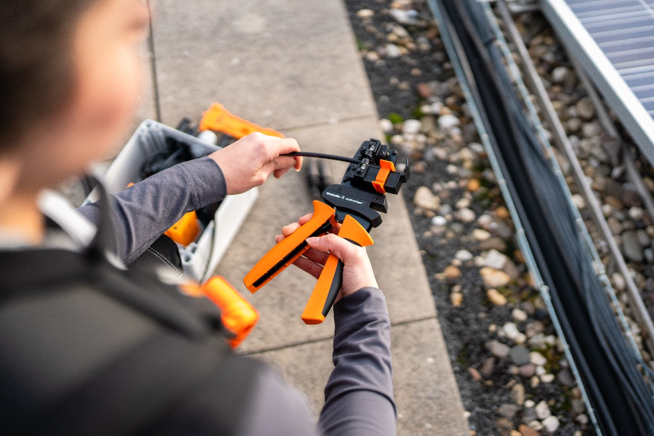
Bildunterschrift: Die multi-stripax® PV ermöglicht eine präzise Leiterverarbeitung in der Photovoltaik-Branche
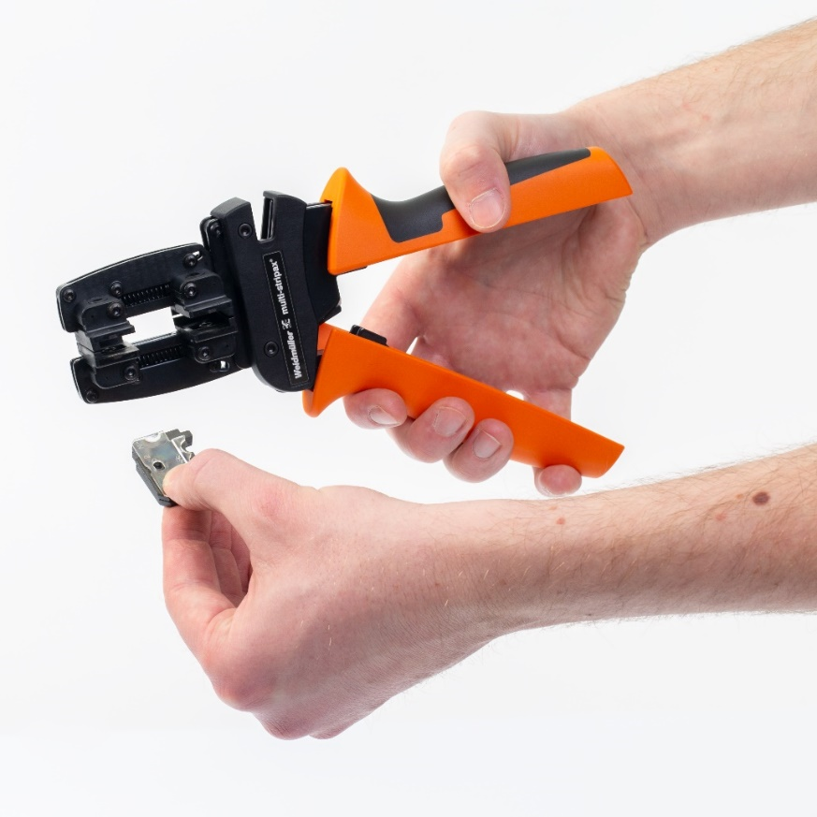
Bildunterschrift: Die multi-stripax® ermöglicht das mühelose Entfernen der Isolation von bis zu 10mm²

Alle Bilder stehen Ihnen zur freien Verfügung. Wir bitten um Nennung der Bildquelle.

Die Weidmüller-Gruppe
Smart Industrial Connectivity: Elektrifizierung, Automatisierung, Digitalisierung, elektrische Verbindungstechnik, Elektromobilität und erneuerbare Energien – Märkte, in denen Weidmüller zu Hause ist. Das 1850 gegründete Familienunternehmen ist in über 80 Ländern mit Produktionsstätten und Vertriebsgesellschaften vertreten. Als Global Player in der elektrischen Verbindungstechnik erzielte Weidmüller im Geschäftsjahr 2023 einen Umsatz von mehr als einer Milliarde Euro mit rund 6.000 Mitarbeiterinnen und Mitarbeitern weltweit – davon ca. 2.000 am Stammsitz in Detmold, inmitten von Ostwestfalen-Lippe. Dabei lebt Weidmüller Vielfalt mit Respekt.

Technologien und Engagement für eine lebenswerte Zukunft – wie Weidmüller das Thema Nachhaltigkeit angeht, zeigt das Unternehmen in seiner interaktiven Nachhaltigkeitsbroschüre.

Kontakt:
Weidmüller Unternehmenskommunikation
Unternehmenssprecherin Sybille Hilker
Tel.: +49 (0)5231 / 14-292322
E-Mail: presse@weidmueller.com

